**เอกสารประกอบการสอนวิชาเลือกเสรี ม2 วิชาวาดเส้น 1 ครูผู้สอนครูจุฑามาส ซุ่นห้วน**

หลักการวาดเส้น

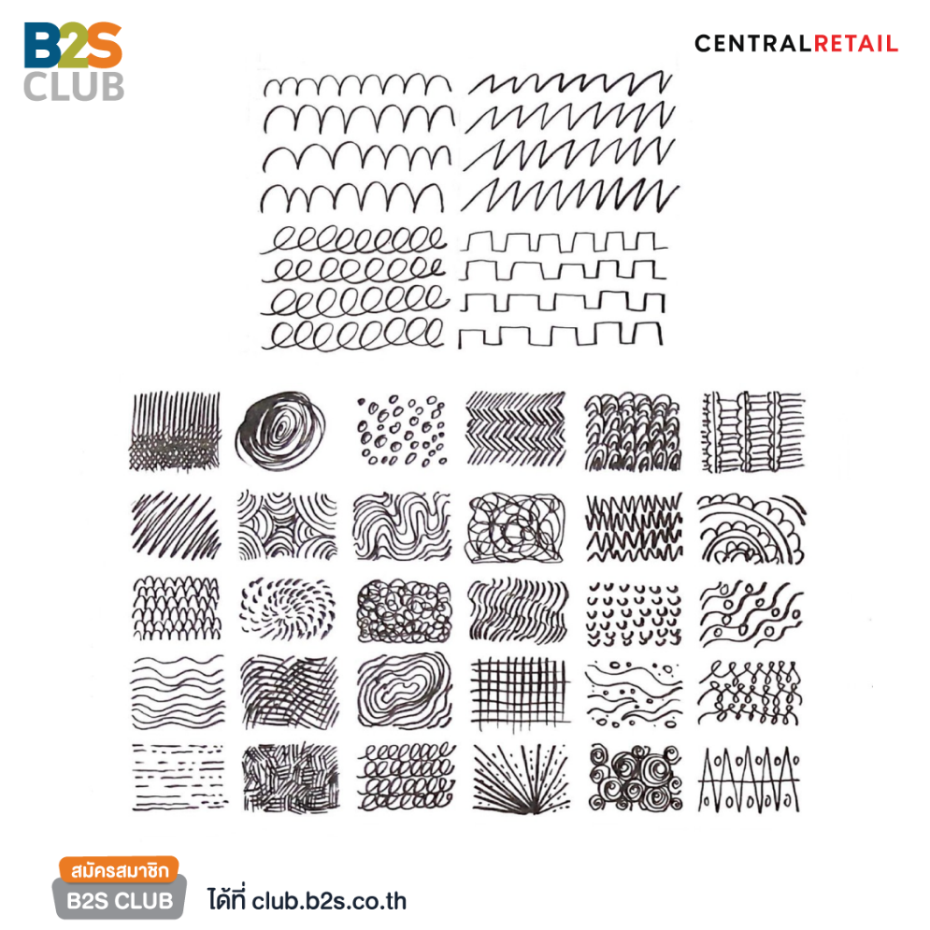1. องค์ประกอบ (COMPOSITION) หมายถึง การจัดวางตำแหน่งที่เหมาะสมของภาพที่จะวางลงบนกระดาษ โดยภาพนั้นจะต้องไม่ใหญ่หรือเล็กจนเกินไป ถ้าภาพนั้นใหญ่จนเกินไปจะทำให้ดูแล้วรู้สึกอึดอัดไม่สวยงาม หรือจัดวางภาพที่มีขนาดเล็กจนเกินไป จะทำให้มีความรู้สึกว่าพื้นที่ของกระดาษจะดูโล่งและไม่ได้สัดส่วนกับพื้นที่กระดาษ หรือการจัดวางรูปภาพที่สูงจนเกินไป ต่ำเกินไปเอียงไปด้านไหนด้านหนึ่ง การจัดภาพลักษณะนี้ถือว่าเป็นการทำลายความงามของภาพตั้งแต่เริ่มต้นเลย  
2. ภาพร่าง (SKETCH) หมายถึง การวาดโครงสร้างสิ่งต่างๆลงบนกระดาษโดยการพิจารณาโครงสร้างโดยรวมของรูปภาพทั้งหมด โดยการตัดทอนรายละเอียดออกเสียก่อน ภาพร่างประกอบไปด้วยรูปทรงและเส้นแกนในร่าง หรือการแบ่งส่วนของวัตถุนั้นให้มีขนาดและสัดส่วนที่ถูกต้อง บางคนเข้าใจว่าภาพร่างจะต้องมีลายเส้นที่น้อย สะอาดและชัดเจนในความเป็นจริงแล้วภาพร่างก็คือภาพสเก็ตช์จะมีกี่สิบเส้นไม่สำคัญขึ้นอยู่กับการร่างที่ได้สัดส่วนถูกต้อง  
3. เส้นรอบนอก (OUT LINE) หมายถึง เส้นที่ใช้วาดรอบนอกวัตถุต่างๆใช้ในการเน้นเพื่อให้วัตถุนั้นดูคมชัดขึ้น และเน้นในส่วนที่เป็นเงาหรือในส่วนที่เข้ม  
4. รายละเอียด (DETAIL) หมายถึง ความละเอียดของรูปภาพทั้งหมดที่เรามองเห็นได้ถ้าอยู่ในระดับนักเรียน นักศึกษา หรือผู้ที่เริ่มหัดวาด รายละเอียดก็นับว่าเป็นส่วนที่สำคัญที่สุด การฝึกมอง ฝึกสังเกต ฝึกวาดบ่อยๆ จะเป็นการพัฒนาฝีมือในขั้นสูงต่อไป  
5. แสงและเงา (LIGHT AND SHADOW) การวาดภาพที่มีการแสดงน้ำหนักแสงเงาที่ชัดเจนนั้น จะถ่ายทอดตามสายตาที่มองเห็น เช่น ความลึก ตื้น หนา บาง นูน เรียบ โค้ง เว้า ได้ชัดเจนมากกว่าภาพที่แสดงด้วยเส้นเพียงเส้นเดียวการวาดภาพเบื้องต้นต้องฝึกหัดใช้สีเพียงสีเดียวสังเกตลักษณะของแสงเงาในวัตถุนั้นให้ได้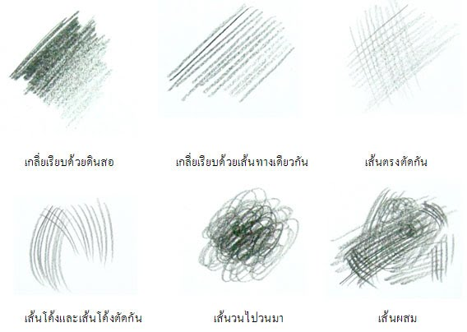

**เอกสารประกอบการสอนวิชาเลือกเสรี ม2 วิชาวาดเส้น 1 ครูผู้สอนครูจุฑามาส ซุ่นห้วน**

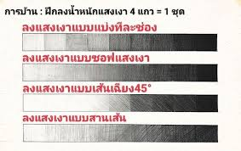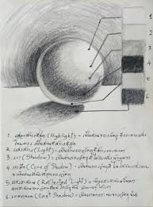**การวาดเส้น (Drawing)**เป็นพื้นฐานของงานทัศนศิลป์และการออกแบบมีความสำคัญเป็นอย่างยิ่งเพราะการวาดเส้นทำให้เข้าใจเรื่องของ รูปทรง โครงสร้าง สัดส่วน ระยะ แสงเงา ที่จะนำมาประยุกต์ใช้ในการสร้างงานศิลปะ โดยการสร้างภาพสองมิติและสามมิติ โดยใช้เครื่องมือที่อำนวยความสะดวกที่หาง่ายในท้องตลาดในปัจจุบัน เช่น ดินสอ ดินสอสี ดินสอEE ปากกา หมึก เกรยอง ดินสอถ่าน ชอล์ก ชอล์กสี  ปากกาหมึกซึม ซึ่งจะเขียนลงบนกระดาษหรือวัสดุอื่น เช่น กระดาษแข็ง พลาสติก หนัง ผ้า กระดาน ฯลฯ ที่จะนำมาประยุกต์ใช้ในการสร้างงานศิลปะ วาดเส้น (Drawing) เป็นวิธีการสร้างภาพเพื่อสื่อความหมายทางการมองเห็นรูปร่างของวัคถุ สิ่งของ บรรยากาศ และการเกิดมิติของภาพในขั้นเริ่มแรก หรือเป็นการแสดงออกด้านอารมณ์ให้ผู้อื่นรับรู้จากภาพของผู้วาด และรูปภาพธรรมชาติ ฯลฯ วาดเส้นเป็นพื้นฐานของงานทัศนศิลป์และออกแบบด้วย เช่น จิตรกรรม ประติมากรรม ภาพพิมพ์ สถาปัตยกรรม ออกแบบตกแต่ง ศิลปะไทย ลายรดน้ำ เป็นต้น ก่อนที่เราจะสร้างสรรค์งานศิลปะแขนงต่าง ๆ จึงทำให้เราจำเป็นที่จะต้องมีความชำนาญทางการวาดเส้นให้แม่นยำเสียก่อน และเมื่อมีความชำนาญทางการวาดเส้นแล้วก็จะทำให้การทำงานศิลปะต่าง ๆ ง่ายขึ้น

**น้ำหนักแสงเงา**

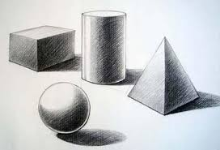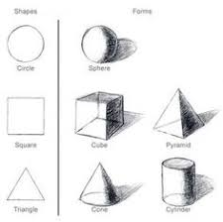

**วาดเส้นรูปเรขาคณิต**

**เอกสารประกอบการสอนวิชาเลือกเสรี ม2 วิชาวาดเส้น 1 ครูผู้สอนครูจุฑามาส ซุ่นห้วน**

**ชื่อ.....................................................สกุล...............................................ชั้น....................เลขที่..................**

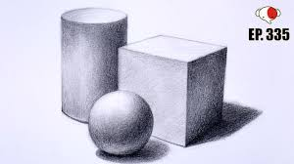**ใบงาน ให้นักเรียนวาดเส้นรูปเรขาคณิตที่กำหนดให้ลงในกรอบด้านล่าง**

|  |
| --- |
|  |

**เอกสารประกอบการสอนวิชาเลือกเสรี ม2 วิชาวาดเส้น 1 ครูผู้สอนครูจุฑามาส ซุ่นห้วน**

**ความหมายของหุ่นนิ่ง** การวาดเส้นหุ่นนิ่ง (STILL – LIFE)  คือ สิ่งของเครื่องใช้ที่นำมาจัดขึ้น โดยขอบเขตของหุ่นไม่มากนักเป็นการจัดขึ้นเองภายในห้องในสมัยก่อน ศิลปินยุโรปให้ความสำคัญกับการวาดภาพหุ่นนิ่งเป็นเพียงภาพประกอบของภาพคน เพื่อแสดงฐานะของเจ้าของภาพเท่านั้น ภาพหุ่นนิ่งเริ่มมีความสำคัญตั้งแต่ ศต. 16 โดยเริ่มจากศิลปินสกุลดัตซ์ และอังกฤษ

**ประเภทของหุ่นนิ่ง หุ่นนิ่งแบ่งออกเป็น 4 ประเภทคือ**

1.       หุ่นนิ่งจากธรรมชาติ เช่น ดอกไม้ ผลไม้ ฯลฯ

2.       หุ่นนิ่งจากวัตถุสิ่งของ เช่น ขวดแก้ว ไห ฯลฯ

3.       หุ่นนิ่งจากรูปทรงทางวัฒนธรรม เช่น เครื่องแต่งกาย หัวโขน ฯลฯ

4.       หุ่นนิ่งจากวัตถุทางเทคโนโลยี เช่น โลหะ เครื่องจักรฯลฯ

**ขั้นตอนดังนี้**

1. กำหนดพื้นที่ขอบเขตทั้งหมดของหุ่นให้เหมาะสมกับหน้ากระดาษ

2. กำหนดตำแหน่งของวัตถุภายในโดยให้มีวัตถุหลัก 1 ชิ้น ไว้คอยกำหนดสัดส่วนกับวัตถุชิ้นอื่น

3. ร่างภาพคร่าวๆ

4. ดูตำแหน่งสัดส่วนให้ถูกต้อง ปรับปรุงแก้ไขโดยเปรียบเทียบกับวัตถุหลักว่าใหญ่ไป เล็กไปหรือตำแหน่งสูงต่ำถูกต้องหรือไม่

5.ให้น้ำหนักแสงเงาแบบรวมๆ ภาพหุ่นนิ่งนั้นมีความสัมพันธ์เกี่ยวข้องกับเรื่องของพื้นหลัง ฉะนั้นหากต้องการให้วัตถุโดยรวมเป็นน้ำหนักอ่อน พื้นหลังก็ควรจะเป็นน้ำหนักเข้ม หรือหากวัตถุเข้ม พื้นหลังก็ควรจะอ่อน ทั้งนี้ก็ขึ้นอยู่กับความเหมาะสมของเรื่องราวที่จะนำเสนอ ดูว่าลงน้ำหนักไปแล้วงานดูมีบรรยากาศหรือไม่ เพื่อให้งานที่ออกมามีอารมณ์ความรู้สึก

6. เพิ่มรายละเอียดของวัตถุ แสงเงา

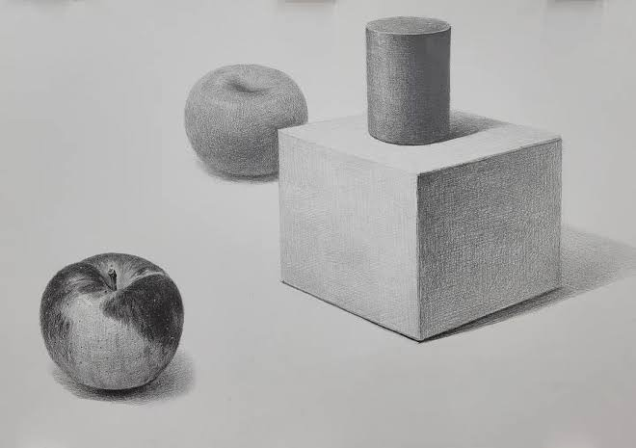7. ปรับปรุงแก้ไขให้ภาพเสร็จสมบูรณ์